APSTIPRINĀTS
ar SIA “LDZ CARGO” iepirkuma komisijas
2026.gada 04.jūnija 2.sēdes protokolu

SIA “LDZ CARGO”
sarunu procedūra ar publikāciju
„ČME3M sērijas dīzeļlokomotīvju dzesēšanas sistēmas elektrodzinēju un citu rezerves daļu piegāde” (identifikācijas Nr.KAP-9.2./15/2026)
Skaidrojums Nr.1

Jautājumi | Atbilde
Mani partneri man sniedza šo atbildi un jautāja: Vai tas ir iespējams?  Pēc ātras elektromotoru pieprasījuma pārbaudes ar rūpnīcām, no 1.līdz 5. pozīcijas ražošana ir pabeigta, pateicoties ES likumdošanas izmaiņām .  Saskaņā ar jaunajiem ES noteikumiem ražošanā tiek ražoti arī citi elektromotoru veidi, taču rūpnīcai ir nepieciešami katra pieprasītā elektromotora ražošanas etiķešu attēli.  Bez ražošanas etiķešu attēla piedāvājums nav pieejams…  Diemžēl šāda situācija ir… | Sarunu procedūras tehniskās specifikācijas 1.- 5. pozīcijas etiķešu attēlus sk. zemāk.
- Siemens-3 Mot 1LG6183 4MA19 - Z | 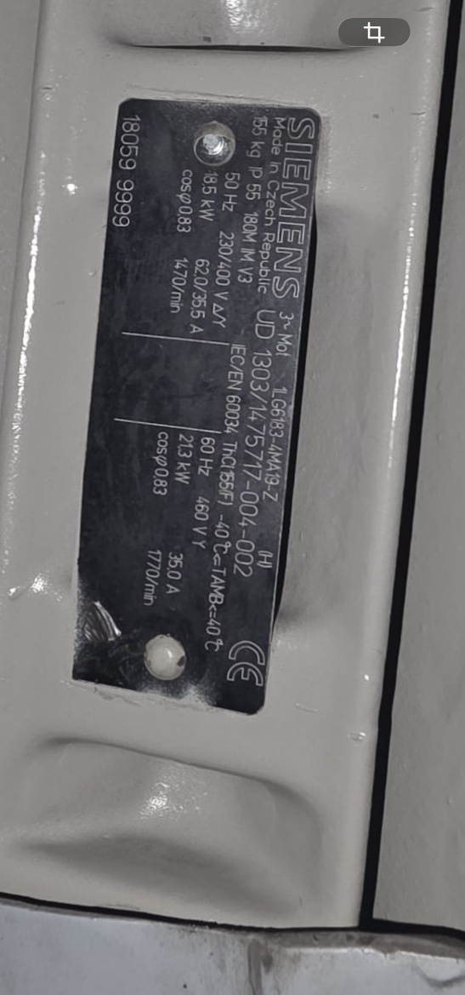
- Siemens-3 Mot 1LG9164 2KA 10 - Z | 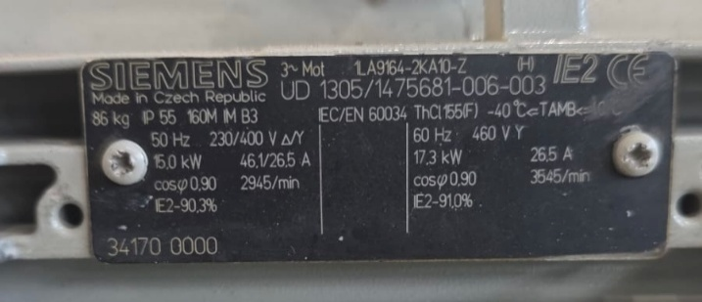
- Siemens-3 Mot 1LG4188 4AA 96 - Z | 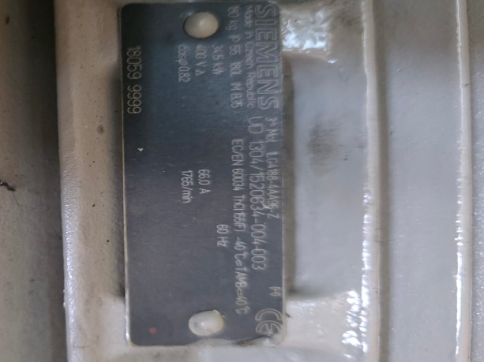
- Siemens-3 Mot 1LA7096 4AA 90 - Z | 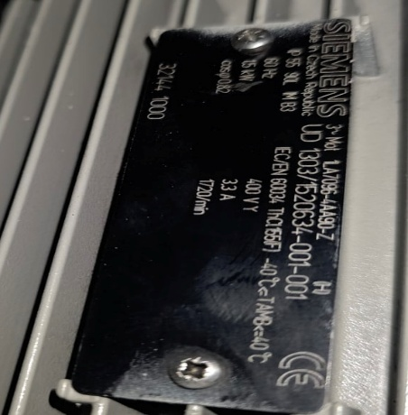
- MEZ EM BRNO MO 160M | 